Pemberian Surat Jalan pada Sekolah Dasar Negeri Grogol 11 Pagi untuk Melakukan Pendataan dan Validasi KJP, 8355 dalam Penerapan Mata Kuliah Character Building bersama Teach For Indonesia

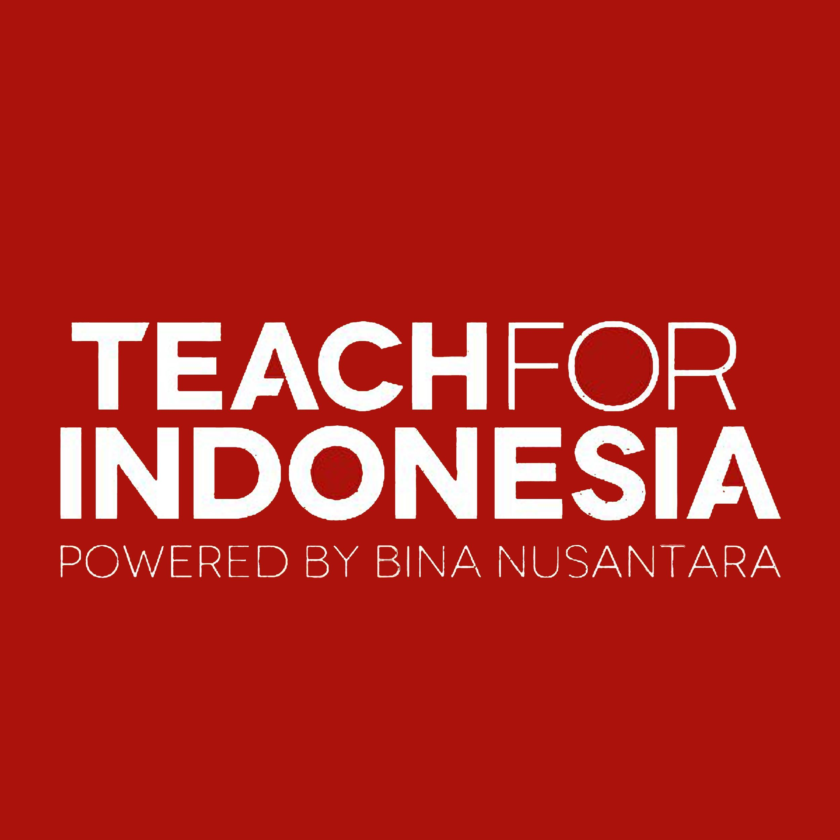

BAB I
PENDAHULUAN

Kelas : LC01
Dosen : Silverius Constantino Johanes Maria Lake, M.Hum. (D3324)
Hari, Tanggal : Rabu, 4 November 2015
Pukul : 08.00 - 08.30 WIB
Kegiatan : Pemberian Surat Jalan kepada Pihak Sekolah
Lokasi : Jalan Rawa Bahagia I/30

Tim yang Hadir :
Ketua:
Djody 1701315724
Anggota:
- Fajri Wardana 1701340814
- Melina Halipah 1701304935
- Muh. Abdillah Saputra Idrus 1701356301
- Rizky Pahlevi 1701312325
- Rizvian Ritheli Riundo Sinaga 1701335884
- Tiara Linarti 1701297545
Tim yang tidak hadir : -
Foto Tim dan Keterangannya :
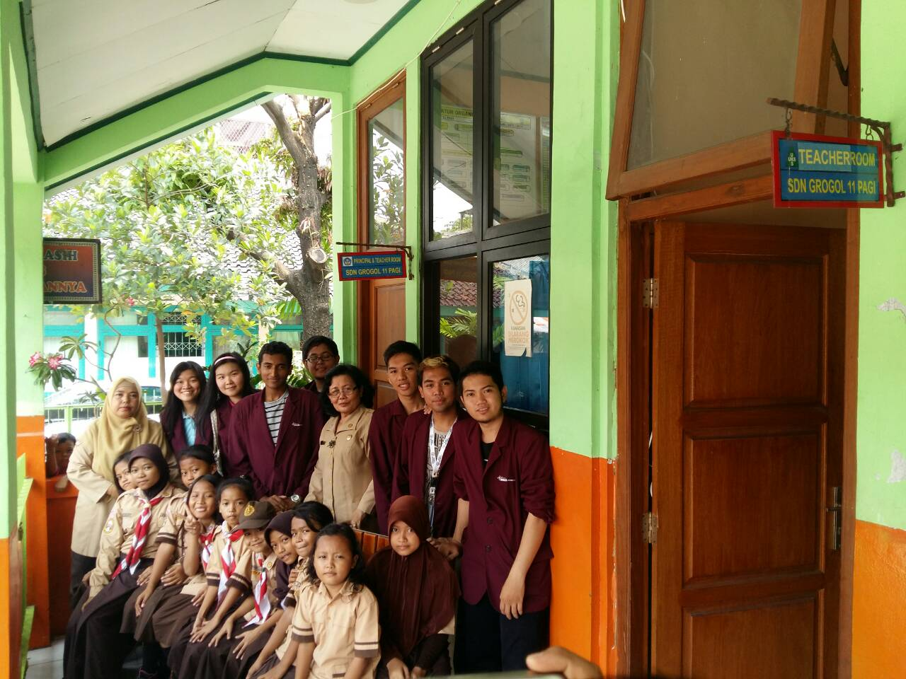
(kiri ke kanan : Tiara, Melina, Rizky, Fajri, Djody, Rizvian, Abdillah)

BAB II
ISI

Materi perkuliahan Character Building semester 5 yang kelompok kami dapatkan adalah mengenai Etika. Dibahas dalam materi bahwa terdapat perbedaan di antara etika dan etiket. Etiket berkaitan dengan bagaimana cara seseorang berperilaku yang baik ketika berhubungan dengan orang lainnya. Sedangkan etika berkaitan dengan perilaku seseorang yang baik ketika ada maupun tidak ada orang lain. Selama melaksanakan tugas ini, kami menerapkan kedua pengertian etika dan etiket ini. Etiket kami terapkan selama kami berinteraksi satu sama lain di dalam sebuah tim yang bekerja sama dengan baik, serta saat melaksanakan tugas di lapangan yakni berhubungan langsung dengan pihak sekolah serta siswanya sendiri. Sedangkan etika kami terapkan selama kami menginput data hasil survei ke dalam google docs yang telah disediakan. Kami menginput data sesuai dengan kebenaran yang kami peroleh sebagai hasil dari survei yang telah kami lakukan.
Sama seperti yang kami lakukan ketika memulai pelaksanaan tugas sebelumnya (SMPN 148 Jakarta), sebelum memulai pengerjaan tugas di SDN Grogol 11 Pagi, kami menentukan waktu yang tepat bagi seluruh anggota tim, kami berdiskusi membicarakan mengenai jadwal keseharian masing-masing. Kami secara serempak setuju untuk bersikap toleran satu sama lain sehingga kami sungguh mencari kesempatan dimana keseluruhan anggota tim dapat mengikuti kegiatan secara bersama-sama, tidak ada yang tidak bisa ikut. Kami juga tidak lupa untuk menyiapkan semua berkas yang harus dibawa yaitu Surat Jalan untuk pihak sekolah (SDN Grogol 11 Pagi), serta tak lupa mempersiapkan flazz card Binusian, formulir pendataan KJP, validasi pendidikan, data verifikasi 8355, serta lembar evaluasi yang nantinya akan diisi oleh pihak sekolah sebagai umpan balik terhadap kegiatan yang kami lakukan. Kami berkumpul pada hari Rabu tanggal 4 November 2015 pukul 07.00 WIB di depan Indomaret Point Anggrek. Setelah semua anggota tim berkumpul kami pun berangkat menuju SDN Grogol 11 Pagi menggunakan grab car yang menjemput kami di depan Indomaret Point Anggrek. Sesampainya di sana kami segera meminta izin kepada penjaga sekolah untuk bisa masuk ke lingkungan sekolah. Kami pun segera memberikan Surat Jalan ke pihak sekolah untuk mengawali kegiatan. Kebetulan pihak sekolah segera menyetujui kegiatan kami untuk dilaksanakan secara langsung pada hari tersebut setelah kami memberikan surat tersebut.
SDN Grogol 11 Pagi membantu kami untuk mengumpulkan seluruh siswa yang didaftarkan mendapat KJP di sebuah ruangan kelas. Total keseluruhan siswa yang berkumpul dan diinterview oleh kelompok kami adalah 32 siswa dari 33 siswa yang mendapat KJP, hal ini dikarenakan 1 siswa yang juga mendapat KJP tidak masuk sekolah pada hari tersebut. Kami segera melaksanakan tugas dengan memberikan penyuluhan singkat bagi siswa kemudian setiap anggota tim melakukan interview terhadap siswa secara
bergantian.

BAB III
PENUTUP

Sekolah menerima kelompok yang akan melaksanakan tugas secara terbuka. Pihak sekolah sangat senang dengan kedatangan kami untuk melakukan pengecekan, karena menurut pihak sekolah para siswa merasa sangat terbantu dengan adanya program KJP ini. Para siswa juga menyambut baik kedatangan kami di sekolah tersebut, hal itu terbukti dari keceriaan dan canda tawa yang mereka tunjukkan kepada kami. Pihak sekolah dan para siswa berharap dengan kebenaran syarat-syarat yang telah diterapkan dalam pelaksanaan program KJP selama ini dapat membuat pemerintah terus melanjutkan program tersebut guna meningkatkan kesejahteraan masyarakat Indonesia khususnya Jakarta dalam bidang pendidikan. Kelompok juga mendapat pelajaran praktik secara langsung di lapangan untuk dapat berbuat baik ketika ada maupun tidak ada orang lain.

